1. 菜单栏公司LOGO模糊
2. HUD里的飞行模式和空速地速的背景框圆角---较难实现，待研究
3. 固定HUD和地图的比例，使数据显示比例协调---目前距离可手动调节，调节好后下次自动保存
4. 飞行页面地图左上角的三个数据背景调整至合适比例
5. 飞行页面航线飞行进度功能不正常，显示进度和飞行进度不匹配 –参考数据问题，需要多提供log供测试；
6. 飞行页面地图右侧缩放尺和航线页面保持一致---两个地图，不可能保持一致；
7. 飞行页面，跟随飞机运动的数据框功能未实现 ----美工设计实现位置，下个版本实现
8. 菜单栏飞机状态字体未居中，解锁后再上锁字体超出边界
9. 航线界面下图框内字体超出边界

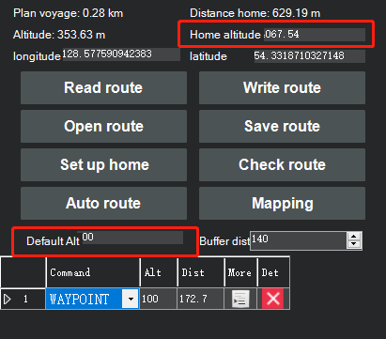

1. 航线页面命令编辑框左右边距固定

